TEMAT KOMPLEKSOWY: NA WIEJSKIM PODWÓRKU

Temat dnia: Dzień z życia zwierząt
Propozycja wpisu w dzienniku zajęć:
„Wiejskie podwórko” – słuchanie wiersza Doroty Kossakowskiej

W gospodarstwie wujka gwarno i wesoło.
Od samego rana piknik pod stodołą.
Baran z owcą beczą, krowa głośno ryczy.
A kurczaków tyle, że ich nikt nie zliczy.
Odeszły od kwoki, teraz piszczą, skrzeczą.
Gdy zobaczą kwokę, to do niej polecą.
Koza skubie trawę, sama je śniadanie,
Bo jej mąż pan kozioł stoi dziś przy sianie.
W tej ogólnej wrzawie słychać rżenie koni.
Kiedy się rozpędzą nikt ich nie dogoni.
Osioł patrzy z boku, nie wie co ma robić.
Też swą obecnością piknik chce ozdobić.
Wreszcie jest gospodarz, niesie coś pysznego.
Będzie więc jedzenie tutaj dla każdego.
Trawę dziś dostanie owca, koń i krowa.
Dla osiołka porcja też już jest gotowa.
Kogut oraz kury mają pyszne zboże.
To w niesieniu jajek na pewno pomoże.
Każdy uczestniczy w wesołej zabawie.
Kiedy się najedzą, odpoczną na trawie.

Rozmowa na podstawie wiersza.
- Co odbywa się od rana pod stodołą wujka?
- Co robi baran z owcą?
- Co robi krowa?
- Co zrobiły kurczaki?
- Dlaczego koza sama skubie trawę?
- Jakie zwierzę rży?
- Gdzie stoi osioł?
- Co gospodarz przyniósł zwierzętom?
- Kto dostanie trawę?
- Kto zje ziarna zbóż?
- W czym pomoże kurom zjedzenie pysznego zboża?
- Co zrobią zwierzęta, gdy będą najedzone?

„Co jedzą zwierzęta” – oglądanie filmu edukacyjnego https://www.youtube.com/watch?v=2LOpSLZe2RA
Na podstawie filmu i własnych doświadczeń dziecko wypowiada się na temat tego co jedzą zwierzęta hodowane w gospodarstwie.

„Czym nakarmisz zwierzęta” – zabawa dydaktyczna
Dziecko wybiera pokarm dla poszczególnych zwierząt znajdujących się na zdjęciach.

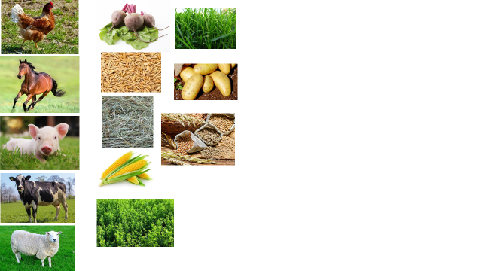

Kura – ziarna zbóż
Koń – trawa, siano, owies
Świnia – ziemniaki, ziarna zbóż, rośliny zielone
Krowa – trawa, siano, kukurydza
Owca – trawa, siano, buraki, ziemniaki

Karta pracy: cz. 3, s. 76.
Narysuj taki sam wzór.

„Czy to prawda?”
Rodzic mówi wymyślone przez siebie zdania. Gdy dziecko usłyszy zdanie prawdziwe podnosi kartonik z uśmiechniętą buźką. Gdy zdanie jest fałszywe podnosi buzię smutną. Przykłady:
- Słowo „indyk” ma dwie sylaby.
- Słowo „owca” rozpoczyna się na „w”.
- Słowo „kotek” kończy się na „k”.
- Słowo „baran” rozpoczyna się na „p”.
- Słowo „krowa” kończy się na „o”.

